ЛЕКЦІЯ 13. ПРЕДМЕТНИЙ БІОДИЗАЙН.
Предметом біоніки є дослідження структури та функціонування біологічних об'єктів різної складності - від клітин до живих організмів та їх популяції з метою створення нових більш досконалих технічних пристроїв та синтезу біотехнічних комплексів, що оптимально використовують властивість біологічних та технічних елементів, що поєднують у єдину функціональну систему цілеспрямованого поведінки.
Давно відомо, що птахи, риби, комахи дуже чуйно та безпомилково реагують на зміни погоди. Низький політ ластівок віщує грозу. За скупченням медуз біля берега рибалки дізнаються, що можна вирушати на промисел, море буде спокійним. Тварини від природи наділені унікальними надчутливими "приладами". Завдання біоніки як знайти ці механізми, а й зрозуміти їх дію і відтворити їх у електронних схемах, приладах, конструкціях.
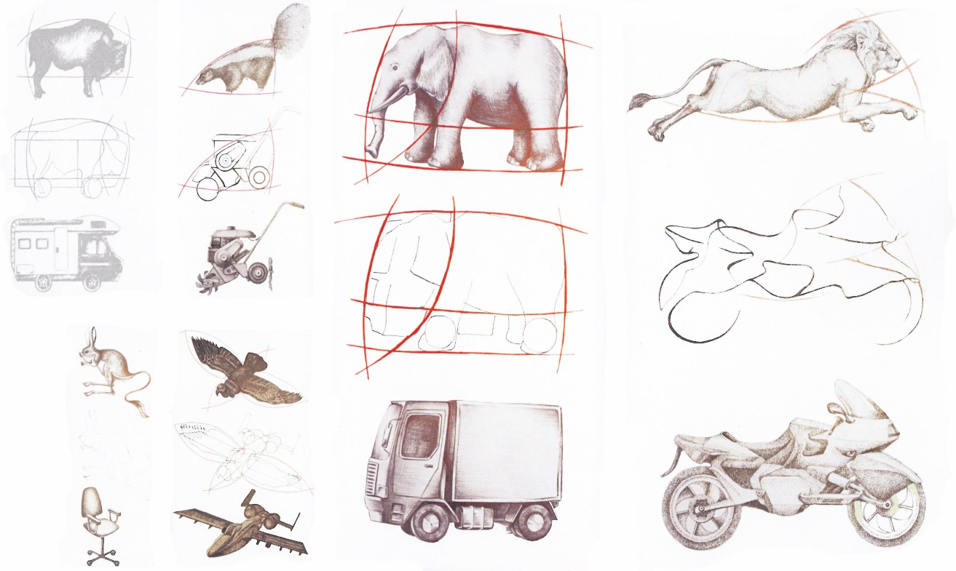
Рисунок 1 – Зразкові клаузури біонічних форм техніки
Вивчення складної навігаційної системи риб та птахів, що долають тисячі кілометрів під час міграцій та безпомилково повертаються до своїх місць для нересту, зимівлі, виведення пташенят, сприяє розробці високочутливих систем стеження, наведення та розпізнавання об'єктів.
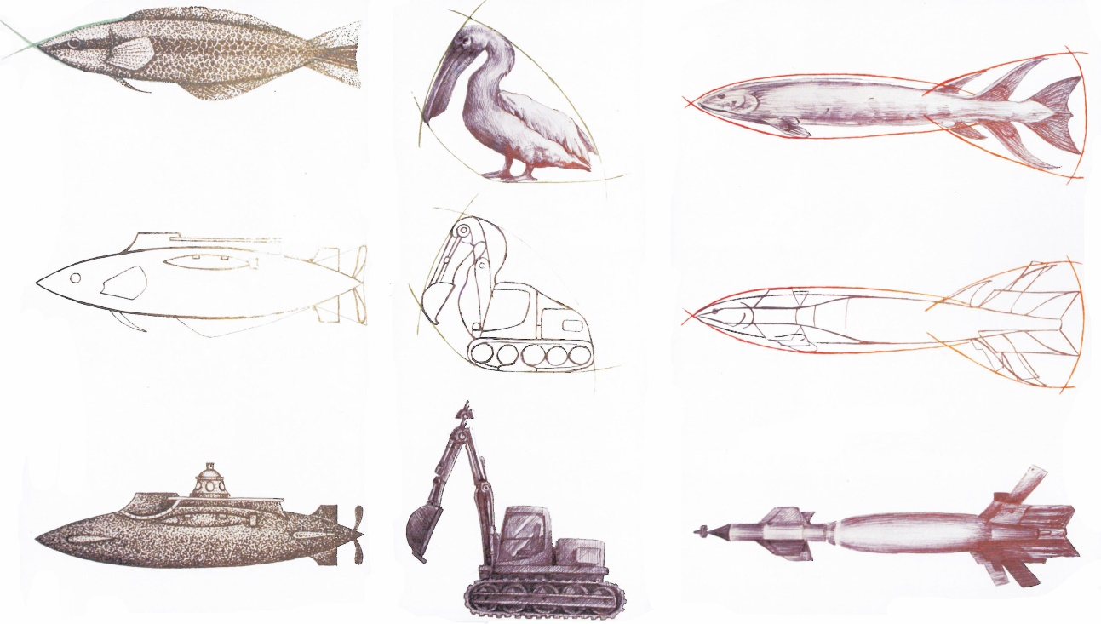
Рисунок 2 – Зразкові клаузури біонічних форм техніки
В даний час великим внеском у хід науково-технічного прогресу є дослідження аналізаторних систем тварин та людини. Ці системи настільки складні та чутливі, що поки що не мають собі рівних серед технічних пристроїв. Наприклад, термочутливий орган гримучої змії розрізняє зміни температури 0,0010 C; електричний орган риб (скатів, електричних вугрів) сприймає потенціали 0,01 мікровольта, очі багатьох нічних тварин реагують на поодинокі кванти світла, риби відчувають зміну концентрації речовини у воді 1 мг/м3 (=1мкг/л).
Багато живих організмів мають такі аналізаторні системи, яких немає в людини. Наприклад, у коників на 12-му членику вусиків є горбок, що сприймає інфрачервоне випромінювання. У акул і схилів є канали на голові і в передній частині тулуба, що сприймають зміни температури в 0,10 С. Пристрій, що сприймає радіоактивне випромінювання, мають равлики, мурахи та терміти. Багато хто реагує на зміни магнітного поля (в основному птахи та комахи, які здійснюють далекі міграції). Є ті, хто сприймає інфра- та ультразвукові коливання: сови, кажани, дельфіни, кити, більшість комах тощо. Очі бджоли реагують на ультрафіолетове світло, таргана — на інфрачервоне тощо.
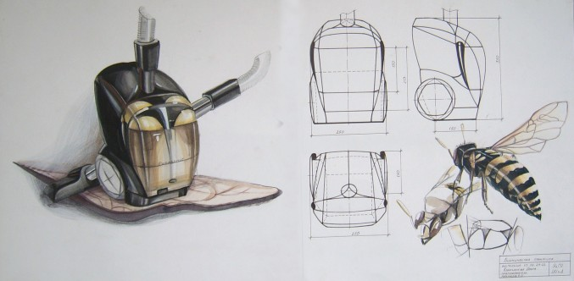
Рисунок 3 – Зразкові клаузури біонічних форм техніки
Є ще багато систем орієнтації в просторі, пристрій яких поки не вивчений: бджоли та оси добре орієнтуються по сонцю, самці метеликів (наприклад, нічний павич очей, бражник мертва голова і т. д.) відшукують самку на відстані 10 км. Морські черепахи та багато риб (вугри, осетри, лососі) відпливають на кілька тисяч кілометрів від рідних берегів і безпомилково повертаються для кладки яєць і нересту до того самого місця, звідки самі почали свій життєвий шлях. Передбачається, що вони мають дві системи орієнтації — далека, за зірками і сонцем, і ближня — за запахом (хімізм прибережних вод).
Вивчення гідродинамічних особливостей будови китів та дельфінів допомогло створити особливу обшивку підводної частини кораблів, що забезпечує підвищення швидкості на 20–25% за тієї ж потужності двигуна. Називається ця обшивка ламінфло і, аналогічно до шкіри дельфіна, не змочується і має еластично-пружну структуру, що усуває турбулентні завихрення і забезпечує ковзання з мінімальним опором. Такий приклад можна навести з історії авіації.
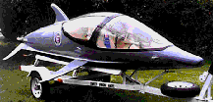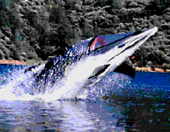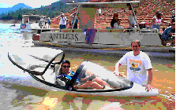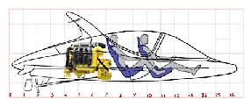
Рисунок 4 – Випробовувальний зразок плавального апарату.
Довгий час проблемою швидкісної авіації був флаттер — вібрації крил, що раптово і бурхливо виникають на певній швидкості. Через ці вібрації літак розвалювався в повітрі за кілька секунд. Після численних аварій конструктори знайшли вихід – крила почали робити із потовщенням на кінці. Через деякий час аналогічні потовщення були виявлені на кінцях крил бабки. У біології ці потовщення називаються птеростигми. Нові принципи польоту, безколісного руху, побудови підшипників тощо розробляються на основі вивчення польоту птахів і комах, руху стрибаючих тварин, будови суглобів.
На симпозіумі з використанням знань про живі організми для вдосконалення технічних систем було запропоновано назву для новоствореної біологічної науки як біоніка. Тоді ж було проголошено гасло: живі прототипи – ключ до нової техніки.
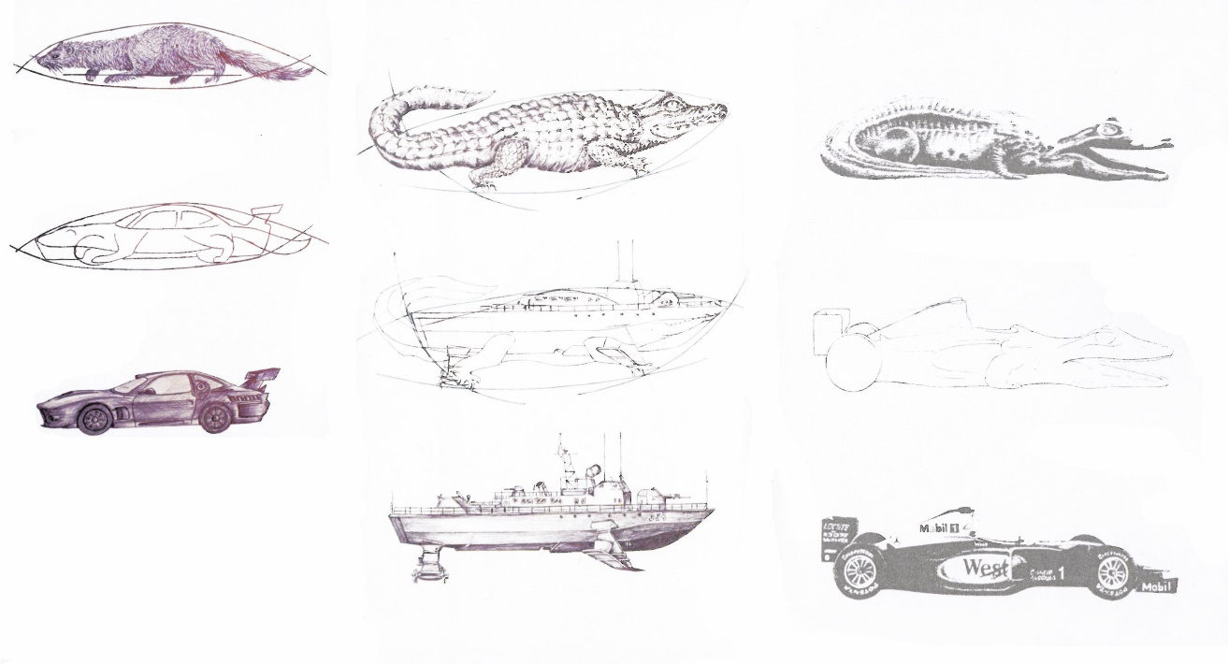
Рисунок 5 – Зразкові клаузури біонічних форм техніки
Великий інтерес до біоніки обумовлений значною практичною спрямованістю цієї науки, що вивчає принципи побудови та функціонування біологічних систем насамперед з метою створення нових машин, приладів, механізмів, будівельних конструкцій та технологічних процесів, характеристики яких були б настільки ж досконалими та високоефективними, як у живих системах. Безсумнівно, що у століття науково-технічної революції ці біонічні дослідження мають велике значення на вирішення складних інженерних проблем.
На етапі роботи входить у дію інженерне проектування. Для його здійснення, безумовно, потрібно точний опис структур та функцій організму, хімічних реакцій, фізичних особливостей організмів або частин тіла, виражених язиком математичних формул. Разом з тим, створюючи технічні моделі, інженер далеко не завжди просто копіює природу – часто це недоцільно (оскільки не виключається поліпшення ряду характеристик при технічному моделюванні), а іноді і неможливо.
Справа в тому, що цілісність організму значно обмежує різноманітність його структур. В організмі не може бути ніяких органів, що обертаються на осі за типом колеса, турбіни, гвинта і т. д. Агрегатність технічних систем, навпаки, дозволяє широко використовувати деталі, що обертаються. Використання таких агрегатних пристроїв може значно полегшити проблему біонічного моделювання. Разом з тим рухомі або мають рухомі частини технічні пристрої неминуче докорінно відрізняються від тварин прототипів тим, що в них не використовуються двигуни типу волокон, що скорочуються. Поки не створено штучний м'яз, існує перевага точному копіюванню багатьох біологічних моделей. Таким чином, у технічній біоніці, тобто на третьому етапі роботи, частіше створюються ізоморфні (подібні) конструкції, а не точні копії.
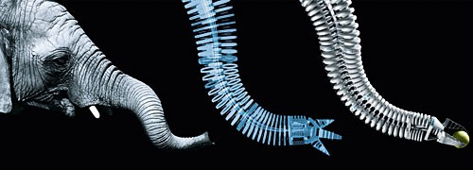
Рисунок 6 - запозичення біонічних форм та функцій у техніці
Однак ще на зорі свого розвитку генеральний напрямок техніки пішов особливим шляхом. Було створено колесо, мабуть як удосконалення ковзанки, роль якої виконувала колода. Почала використовуватися енергія вітру у водному транспорті, млинах, жердина як спосіб пересування судна на воді. Все це не мало аналогій у тваринному світі. Поряд з цим деякі технічні ідеї черпалися з навколишньої природи. Арабські лікарі на початку нашої ери, вивчивши будову кришталика, підказали ідею лінзи збільшувального скла. Леонардо де Вінчі 400 років тому розробив конструкцію махолету, що приводиться в рух м'язовою силою людини. Крила цього літального апарату являли собою модель крил кажана. Багато винаходів минулого століття моделювали органи або пристосувальні властивості різних тварин. Так можна назвати «стопохідну машину» Чебишева, що «крочить» машину Орловського і Гусєва. Німецький винахідник Лілієнталь побудував один з перших планерів у вигляді моделі ширяючої птиці. У 30-х роках поточного століття інженер Ігнатьєв створив різець, що самозаточується, - модель різців гризунів, які ніколи не тупляться.
Працюючи над проектом, дизайнер ретельно проводить порівняльний аналіз «живої» та штучної техніки, зіставляє технічні характеристики живих об'єктів та створеної руками людини апаратури і потім робить висновок про доцільність застосування у графіку тих чи інших образотворчих форм.
Розкриваючи та описуючи умови, необхідні для здійснення того чи іншого механічного руху, механіка є важливою теоретичною основою техніки, особливо техніки побудови різноманітних механізмів.
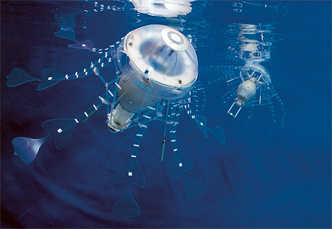
Рисунок 7 – Технічний зразок виконаний з використанням біонічних форм та функцій.
Багато характеристик опорно-рухового апарату використовуються під час проектування інших технічних систем, що предметом біоніки. Так, дані про структуру та механізми управління «живими кінематичними ланцюгами» з багатьма ступенями свободи (наприклад, рука, починаючи від ключично-лопаткового зчленування, має 33 ступені свободи, що забезпечує можливість надзвичайно різноманітних рухів та поворотів) застосовуються при створенні автоматів-маніпуляторів та роботів, що використовуються в різних галузях техніки.
Робота на стику наук і особливо Живі системи значно різноманітніші та складніші за технічні конструкції. Біологічні форми часто не можуть бути розраховані через їхню надзвичайну складність. Ми просто ще не знаємо законів їхнього формування. Таємниці структуроутворення живих організмів, подробиці життєвих процесів, що відбуваються в них, пристрій і принципи функціонування можна дізнатися лише за допомогою найсучаснішої апаратури, що не завжди доступно. Але навіть за наявності новітньої техніки дуже багато залишається "за кадром". Біоніка настає. Швидше вище сильніше!

